Учреждение образования
«БЕЛОРУССКИЙ ГОСУДАРСТВЕННЫЙ УНИВЕРСИТЕТ
ИНФОРМАТИКИ И РАДИОЭЛЕКТРОНИКИ»

Кафедра интеллектуальных информационных технологий

Отчет по лабораторной работе №3
по курсу «ОТИС»
на тему: «Оптимальные и удовлетворительные решения»

Выполнил студент группы 321701: | Семеняко В.Д.
Проверил: | Соколович М.Г.

МИНСК 2024

Цель работы: построение алгоритма и разработка программы нахождения оптимальных и удовлетворительных решений.

Система: Смартфон

1. Набор критериев и возможные варианты выбора

  - Производительность процессора:

Требование | Оценка
3.46 ГГц | 4
3.2 ГГц | 3
2.85 ГГц | 2
2.6 ГГц | 1

  - Цена

Требование | Оценка
1150 | 1
900 | 2
850 | 3
750 | 4
350 | 5

  - Ёмкость аккумулятора
Требование | Оценка
5000 | 4
4500 | 3
4300 | 2
3279 | 1

  - Вес
Требование | Оценка
168 | 5
171 | 4
176 | 3
187 | 2
205 | 1

  - Объем встроенной памяти
Требование | Оценка
256 | 2
128 | 1

№ | Критерий | Коэффициент a_{i} | Коэффициент s_{i}
q1 | Производительность процессора | 0.4 | 4
q2 | Объем встроенной памяти | 0.2 | 2
q3 | Ёмкость аккумулятора | 0.1 | 4
q4 | Вес | 0.2 | 5
q5 | Цена | 0.1 | 5

Представитель | q1 | q2 | q3 | q4 | q5
Samsung Galaxy S23 | 3 | 1 | 3 | 5 | 2
iPhone 15 | 4 | 2 | 1 | 4 | 1
Xiaomi Redmi Note 12 Pro | 1 | 1 | 4 | 2 | 5
Google Pixel 8 | 2 | 1 | 2 | 3 | 3
OnePlus 11 | 3 | 2 | 4 | 1 | 4

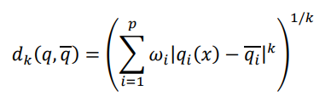
$$d_{1}=\sqrt{\frac{0.4}{4}+{\left|3-4\right|}^{2}+\frac{0.2}{2}+{\left|1-2\right|}^{2}+\frac{0.1}{4}+{\left|3-4\right|}^{2}+\frac{0.2}{5}+{\left|5-5\right|}^{2}+\frac{0.1}{5}+{\left|2-5\right|}^{2}}= 3.51$$
$$d_{2}=\sqrt{\frac{0.4}{4}+{\left|4-4\right|}^{2}+\frac{0.2}{2}+{\left|2-2\right|}^{2}+\frac{0.1}{4}+{\left|1-4\right|}^{2}+\frac{0.2}{5}+{\left|4-5\right|}^{2}+\frac{0.1}{5}+{\left|1-5\right|}^{2}}= 5.12$$
$$d_{3}=\sqrt{\frac{0.4}{4}+{\left|1-4\right|}^{2}+\frac{0.2}{2}+{\left|1-2\right|}^{2}+\frac{0.1}{4}+{\left|4-4\right|}^{2}+\frac{0.2}{5}+{\left|2-5\right|}^{2}+\frac{0.1}{5}+{\left|5-5\right|}^{2}}= 4.39$$
$$d_{4}=\sqrt{\frac{0.4}{4}+{\left|2-4\right|}^{2}+\frac{0.2}{2}+{\left|1-2\right|}^{2}+\frac{0.1}{4}+{\left|2-4\right|}^{2}+\frac{0.2}{5}+{\left|3-5\right|}^{2}+\frac{0.1}{5}+{\left|3-5\right|}^{2}}= 4.16$$
$$d_{5}=\sqrt{\frac{0.4}{4}+{\left|3-4\right|}^{2}+\frac{0.2}{2}+{\left|2-2\right|}^{2}+\frac{0.1}{4}+{\left|4-4\right|}^{2}+\frac{0.2}{5}+{\left|1-5\right|}^{2}+\frac{0.1}{5}+{\left|4-5\right|}^{2}}= 4.28$$
Вывод, сделанный на основе поиска альтернативы с заданными свойствами: лучшая система – первая.
Нахождение множества Парето
Матрица Парето строится на основе систем по всем выбранным критериям:
 | 1 | 2 | 3 | 4 | 5
1 |  | n | n | n | n
2 | n |  | n | n | n
3 | n | n |  | n | n
4 | n | n | n |  | -
5 | n | n | n | +

Множество Парето строится на основе 2-х критериев:
 | Цена | Производительность процессора
Система 1 | 2 | 3
Система 2 | 1 | 4
Система 3 | 5 | 1
Система 4 | 3 | 2
Система 5 | 4 | 3

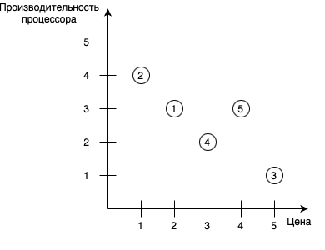
Вывод: Исходя из построенного графика, можно сделать вывод о том, какие из систем являются лучшими, основываясь на выбранных критериях (цена и производительность процессора). Судя по графику, лучшей из выбранных систем будет система 5.

